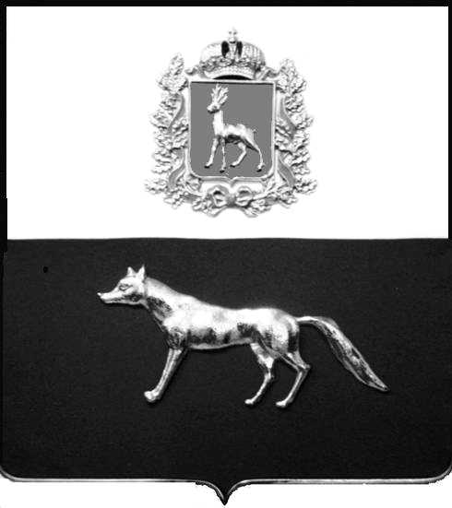

Администрация
муниципального района
Сергиевский
Самарской области
ПОСТАНОВЛЕНИЕ

«____» ___________2021 г.
№ ______

Об утверждении Порядка осуществления
от имени муниципального образования
муниципального района Сергиевский
Самарской области полномочий учредителя организации или управления
находящимися в муниципальной собственности
акциями (долями участия в уставном капитале)

В соответствии с Федеральным законом от 06.10.2003 № 131-ФЗ «Об общих принципах организации местного самоуправления в Российской Федерации», статьей 14 Федерального закона от 02.03.2007 № 25-ФЗ «О муниципальной службе в Российской Федерации», Уставом муниципального района Сергиевский Самарской области, Администрация муниципального района Сергиевский

ПОСТАНОВЛЯЕТ:

1. Утвердить Порядок осуществления от имени муниципального образования муниципального района Сергиевский Самарской области полномочий учредителя организации или управления находящимися в муниципальной собственности акциями (долями участия в уставном капитале) согласно приложению.
2. Отделу по работе с персоналом администрации муниципального района Сергиевский (Стряхилевой Т.П.):
- обеспечить ознакомление муниципальных служащих Администрации муниципального района Сергиевский Самарской области с настоящим Постановлением в течение 5 рабочих дней со дня его вступления в силу.
3. Опубликовать настоящее постановление в газете «Сергиевский вестник».
4. Настоящее постановление вступает в силу со дня его официального опубликования.
5. Контроль за выполнением настоящего постановления возложить на Первого заместителя Главы муниципального района Сергиевский Екамасова А.И.

Глава
муниципального района Сергиевский А.А. Веселов

Лукьянова Л.Н. 8(84655)2-15-35

Приложение
к постановлению Администрации
муниципального района Сергиевский
№___ от _______

Порядок
осуществления от имени муниципального образования
муниципального района Сергиевский Самарской области полномочий учредителя организации или управления находящимися в муниципальной собственности акциями (долями участия в уставном капитале)

1. Настоящий Порядок осуществления от имени муниципального образования муниципальный район Сергиевский Самарской области (далее - муниципальное образование) полномочий учредителя организации или управления находящимися в муниципальной собственности акциями (долями участия в уставном капитале) разработан в соответствии с Федеральным законом «Об общих принципах организации местного самоуправления в Российской Федерации», Федеральным законом «О муниципальной службе в Российской Федерации» и определяет порядок назначения, замены муниципальных служащих, а также осуществления возложенных на них полномочий по участию в органах управления организаций, если их учредителем (соучредителем) является муниципальное образование, а также если в их уставном капитале есть акции (доли участия в уставном капитале), находящиеся в муниципальной собственности (далее — организации).
2. Участие в органах управления организации в качестве представителя муниципального образования поручается муниципальному служащему Главой муниципальный района Сергиевский Самарской области (далее – Глава района) по представлению заместителя Главы муниципального муниципальный района Сергиевский Самаркой области (далее –заместитель Главы района), курирующего организацию, а также по инициативе организации.
3. Для рассмотрения вопроса о вхождении муниципального служащего в состав органа управления организации на имя Главы района представляются следующие документы:
1) заявление от организации с просьбой ввести в состав органа управления организации муниципального служащего (в случае, если инициатива исходит от организации);
2) служебная записка заместителя Главы района, курирующего организацию, с просьбой ввести в состав органа управления организации муниципального служащего.
4. Решение об участии муниципального служащего в органе управления организации принимается в течение 10 дней с момента поступления документов, указанных в пункте 3 настоящего Порядка, и оформляется распоряжением Администрации муниципального района Сергиевский Самарской области.
5. Срок исполнения муниципальным служащим полномочий по участию в органах управления организацией устанавливается распоряжением Администрации муниципального района Сергиевский Самарской области, указанным в пункте 4 настоящего Порядка.
6. Полномочия муниципального служащего в органах управления организацией прекращаются в случаях:
1) увольнения муниципального служащего;
2) принятия решения о выдвижении другой кандидатуры представителя муниципального образования в органах управления организацией со дня принятия соответствующего решения в соответствии с пунктом 4 настоящего Порядка;
3) прекращения права муниципальной собственности на акции или доли в уставном капитале со дня исключения акций (долей в уставном капитале), находящихся в муниципальной собственности, из реестра муниципального имущества;
4) ликвидации или реорганизации организации;
5) добровольного отказа муниципального служащего от участия в органах управления организацией.
7. Выдвижение другой кандидатуры муниципального служащего в органы управления организации взамен предшествующей осуществляется в случаях:
1) принятия решения Главой района о замене муниципального служащего, представляющего муниципальное образование в органах управления организации;
2) неисполнения муниципальным служащим более двух раз своих обязанностей в качестве представителя муниципального образования в органах управления организации;
3) возникновения объективных обстоятельств (призыв на военную службу, переход на выборную должность в органы государственной власти и органы местного самоуправления, болезнь, изменение места проживания и т.п.), препятствующих исполнению муниципальным служащим своих обязанностей;
4) в других случаях, предусмотренных законодательством Российской Федерации.
8. Распоряжение Администрации муниципального района Сергиевский Самарской области об участии муниципальных служащих в органах управления организации либо о прекращении полномочий представителя доводится до сведения органов управления организации в течение 7 дней со дня его принятия.
9. Муниципальный служащий, на которого возложены полномочия по участию в органах управления организаций, осуществляет свою деятельность в соответствии с законодательством Российской Федерации, законодательством Самарской области, настоящим Порядком и иными нормативными правовыми актами муниципального района Сергиевский Самарской области в интересах муниципального района Сергиевский Самарской области.
10. Все вопросы, содержащиеся в повестке дня заседания органа управления организации, муниципальный служащий согласовывает с Главой района для определения позиции, касающейся голосования по предлагаемым вопросам.
11. Муниципальный служащий обязан лично участвовать в органе управления организации в соответствии с нормами действующего законодательства и учредительных документов организации, руководствуясь решениями, принятыми в соответствии с пунктом 10 настоящего Порядка.
12. Муниципальный служащий, назначенный в орган управления организации, не может получать в данной коммерческой и некоммерческой организации вознаграждение в денежной или иной форме, а также покрывать за счет указанной организации и третьих лиц расходы на осуществление своих полномочий.
13. Муниципальный служащий при участии в органах управления организацией несет ответственность в соответствии с действующим законодательством.

